第五次上机作业（指针、结构体）
上机目标：
- 理解指针的概念，掌握一维指针，指针数组，对应二维数组的指针的定义与编程。
- 掌握地址（指针）传递时的函数形参的正确定义。
- 掌握结构体的定义与使用，能够对结构体数组进行数据的查询与排序。
作业要求：
- 独立完成，调试通过后请于第十四周周六（12月19日）16：00前交至dlutchomework@163.com
- 请将全部程序（每题一个.c文件）保存在一个文件夹中，压缩后上交，文件名设置为“班级学号姓名第五次作业” ，尽量不要重复提交作业。
- 练习使用“单步调试”查找具体逻辑错误的语句。

指针编程题
- 字符串更新：利用指针编写函数update()， 将长度为10的字符型数组，从下标为6的元素开始全部设置为’#’，并在主函数输出更新后的字符串。

- 完善函数value（）：找出10个元素中最大值和最小值，并用语言描述value函数的执行过程，及如何将调用结果返回main函数。
#include<stdio.h>
void value(int a[],int *p1,int *p2, int n)
{
补充完整
}
void main()
{ int max=0,min=0,*mx,*mn;
int arr[ ]={1,2,3,-5,0,7,15,4,-8,10};
mx=&max, mn=&min;
value(arr,mx,mn,10);
printf("%d, %d\n", max, min);
}

- 字符串排序：在主函数中输入10个不等长的字符串放入二维字符数组中，编写函数sort()利用指针数组对其排序，在主函数中输出排好序的字符串。

函数原型为：void sort(char *s [ ]);

- 学生成绩统计: 有一个班级6个学生5门课（每门课程及平均分均为整数），分别以数组和指针为形参编写函数实现下列功能：
（1）函数int average()求第n个指定课目的平均分；
（2）函数void findfail()找出有2门以上（含2门）课程不及格的学生，在主函数输出其学号和全部课程成绩及平均成绩；
（3）函数void findgood()找出平均成绩在90分以上或全部课程成绩在85分以上的学生, 在主函数输出其学号和全部课程成绩及平均成绩。

- 完善下面的程序：从键盘输入n (n<10) 个不重复的字符串，找出其中最小的字符串，将其与第一个字符串对换，其他字符串不动。在方框中填写语句，将程序补充完整，并对完善后的程序加上适当的注释。
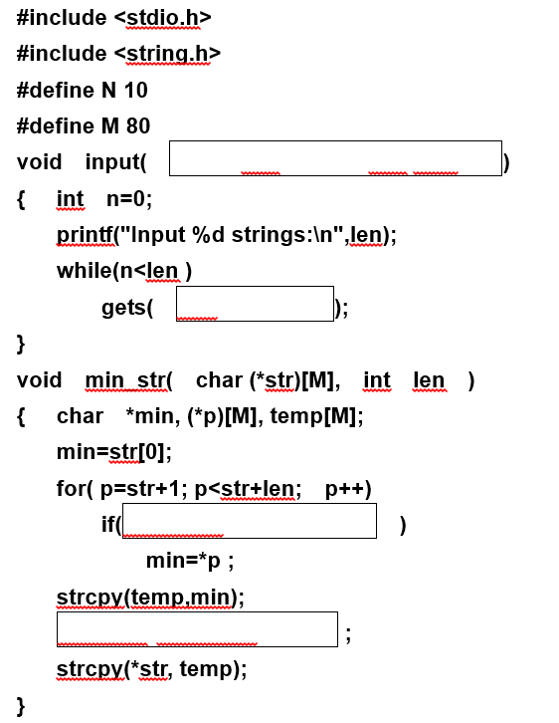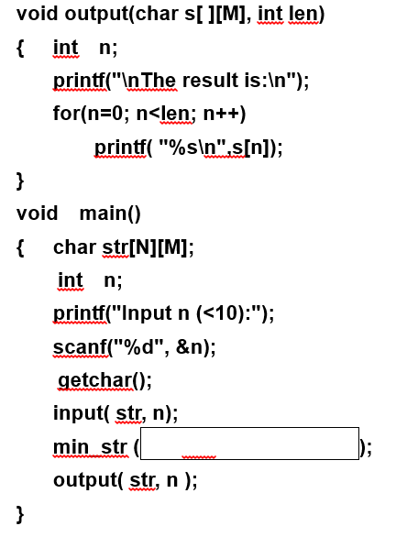
结构体编程题：
- 结构体程序设计：考研初试成绩包括外语、政治、数学和专业课四科成绩（其中，外语和政治满分100分，数学和专业课满分150分）。某校复试分数要求是同时满足：外语、政治不低于45分；数学和专业课不低于75分；总分不低于320分。
编程实现5名考生考研成绩统计功能。
- 定义结构体类型，每个考生信息包括：考号（1~5）、姓名、各科成绩、初试总分和是否满足复试要求标记；
- 编写函数Cal_Mark( )，计算每个考生的初试总分，并将不满足复试要求的考生标记为‘F’ ，满足复试要求的考生标记为‘P’；
- 编写函数SelectionSort( )，用简单选择排序法按初试总分从高到低排序；
- 编写主函数，在主函数中从键盘输入所有考生的考号、姓名和四科成绩，通过参 数传递调用上述两个函数，最后在主函数中按初试总分从高到低顺序输出满足复试要求的考生信息组成的复试名单。
思考题（选做）
- 统计歌词中的单词个数，并找出最短和最长的单词。设计函数实现：
- 函数int gecifun( char *geci, char *strmax, char *strmin)——实现求geci中的单词个数并返回，strmax和strmin中分别存放最长和最短单词（不计标点）；
- 主函数——调用函数gecifun并输出。
- 程序输出：歌词中共有XX个单词，歌词中最长的单词为Brother，最短的单词为I。
歌词：Daddy finger, Daddy finger, where are you? Here I am. Here I am. How do you do? Mammy finger, Mammy finger, where are you? Here I am. Here I am. How do you do? Brother finger, Brother finger, where are you? Here I am. Here I am. How do you do?

